#下载方式，运行下面命令：
python bili_down.py "B站视频链接"

# 如果需要下载更高清晰度（1080P+），请在bili_down.py填入你的 SESSDATA Cookie
SESSDATA = ""
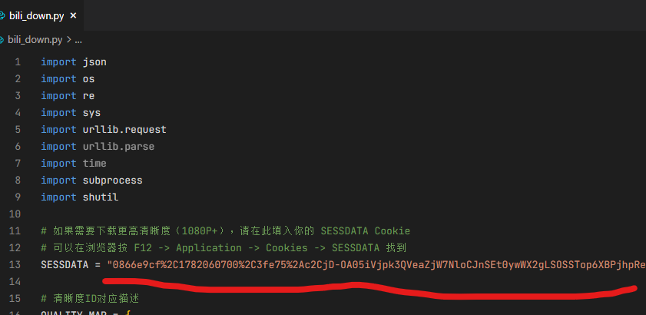
# 可以在浏览器按 F12 -> Application -> Cookies -> SESSDATA 找到

# 可以在浏览器按 F12 -> Application -> Cookies -> SESSDATA 找到
# 示例如图：
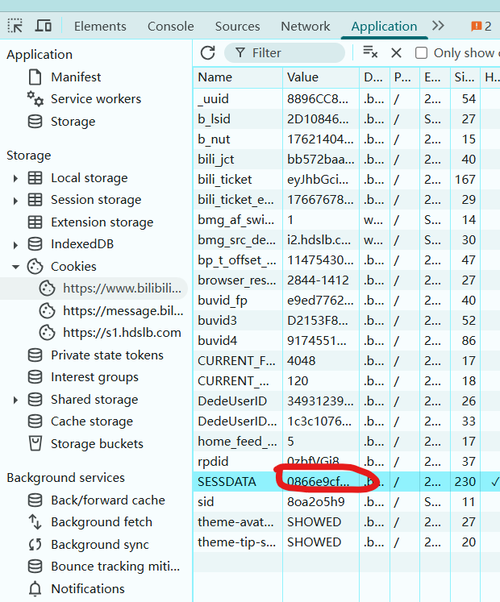

### 操作小提示
1. 请务必复制完整 ：这串字符通常很长，截图里显示的可能不全。建议您在 Value 那一格上 双击 ，全选后复制。
2. 填入位置 ：
请将它粘贴到 bili_down.py 脚本的第 11 行，在两个引号中间：
```
# 修改前
SESSDATA = ""

# 修改后（示例）
SESSDATA =
"0866e9cf%2C12345678%2Cabcd1234"
```
3. 注意安全 ：这串字符等同于您的账号密码，请不要发给陌生人。
填好后保存文件，再次运行脚本，您应该就能看到更多的高清分辨率选项了！

